

“MODELADO DE DATOS”

Taller de Base de Datos

**ING. EN SISTEMAS COMPUTACIONALES**

PRESENTAN:

ESQUIVEL PÉREZ BRYAN GAEL

**Martínez Gonzales Leonardo**

JIQUILPAN, MICHOACÁN, 31 DE OCTUBRE DE 2024

Contenido

Clientes-Favoritos 2

Proveedores-Materiales- 3

# Clientes-Favoritos

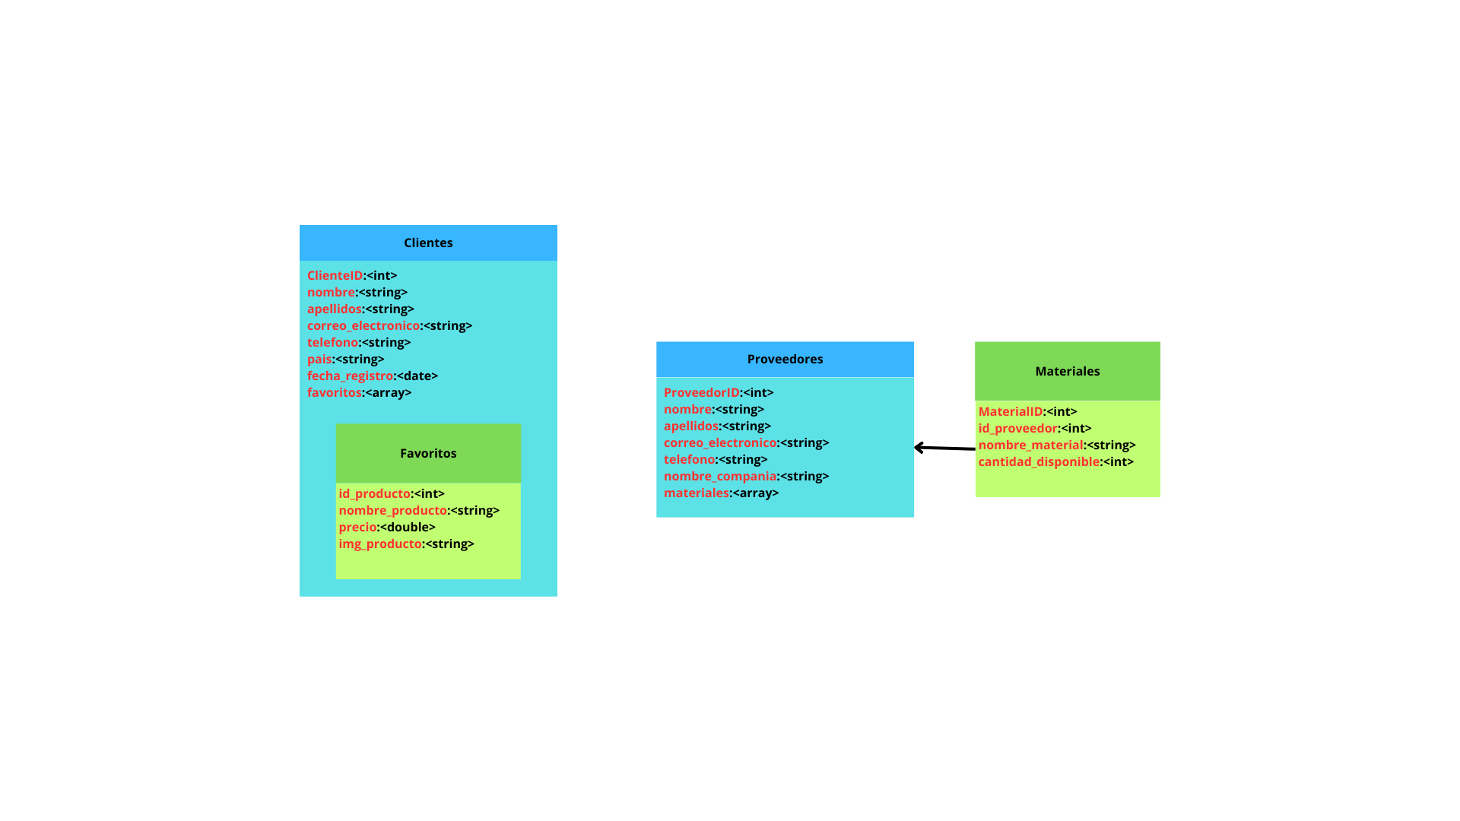

# Proveedores-Materiales-

